# SILVIO VENZKE

Assinado de forma digital por SILVIO VENZKE

NEUTZLING:44617 NEUTZLING:44617259015

# 259015

Dados: 2024.12.11 12:24:49

-03'00'

## ILDO RADTKE

Assinado de forma digital por ILDO RADTKE

BLODORN:31469 BLODORN:31469795000

## 795000

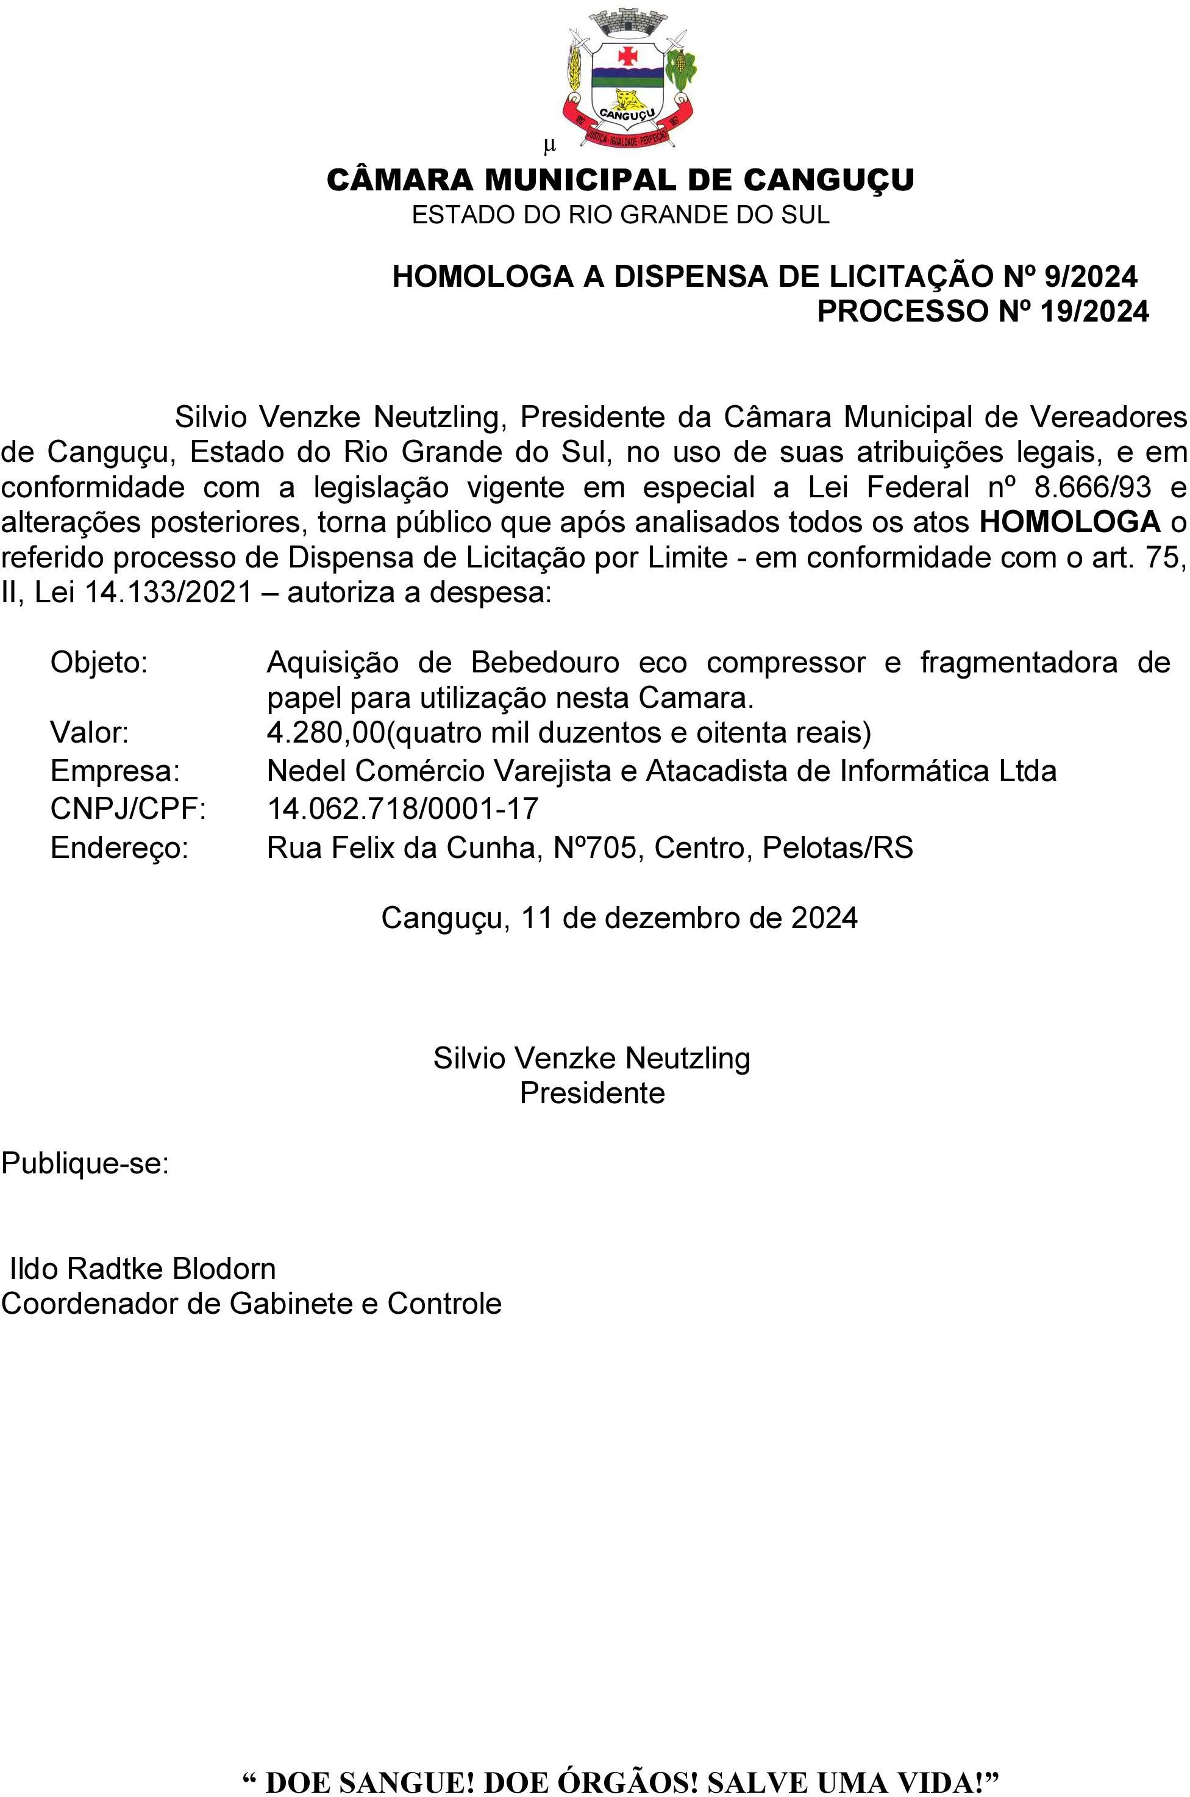

Dados: 2024.12.11 12:25:03

-03'00'